Plano de Testes
MercadoMVC

Login -
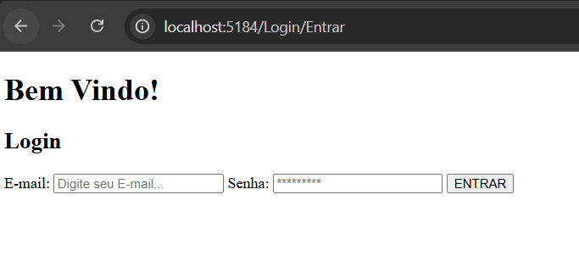
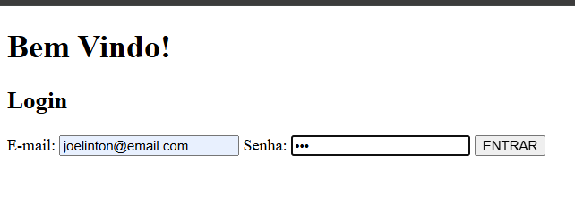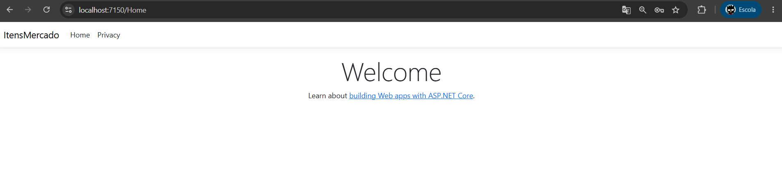
Login realizado com sucesso quando email e senha estão corretos.

Caso email ou senha incorretos, a tela não é redirecionada.

